Mayor eficiencia, menos desgaste
WindEnergy, Hamburgo: La tecnología de servoaccionamiento de B&R optimiza el control del sistema de orientación
En el pabellón B6, Estand 242 de la feria WindEnergy de Hamburgo, B&R mostrará cómo las turbinas eólicas pueden funcionar de un modo más eficiente, silencioso y seguro. Las soluciones inteligentes de control de movimiento de B&R basadas en su servoaccionamiento ACOPOS P3 permiten una utilización más eficiente del motor. Puesto que se reduce el número total de motores, especialmente en las turbinas más grandes, los operarios podrán ahorrar tanto en la inversión inicial como en los costes de mantenimiento continuo.
La tecnología de servoaccionamiento inteligente evita que el control del sistema de orientación desgaste los frenos, lo que significa que ya no será necesario sustituir las pastillas de freno. La disponibilidad del sistema aumenta, los costes de mantenimiento disminuyen y se elimina el ruido generado por las pastillas de freno endurecidas.
Mayor seguridad con el control de B&R
La tecnología de seguridad debe garantizar que ningún trabajador que se encuentre dentro de la góndola se lesione con el sistema de orientación. El concepto de control de B&R evita que los mecanismos de seguridad sean manipulados o desactivados. Ello impide que ocurran accidentes durante la puesta en marcha y el mantenimiento y contribuye a que el parque eólico sea un lugar mucho más seguro para trabajar.
Monitorización de condiciones con IoT industrial
En WindEnergy de Hamburgo, B&R también demostrará cómo los operarios de los parques eólicos pueden utilizar la monitorización de condiciones para recopilar datos sobre la salud de sus equipos. Los dispositivos Edge de B&R procesan estos datos y los transfieren a la nube. El protocolo OPC UA independiente del proveedor proporciona una comunicación fluida y sin interfaces entre la turbina eólica y la nube. Los datos recopilados permiten a los operarios de las turbinas llevar a cabo tareas como por ejemplo optimizar los intervalos de mantenimiento.

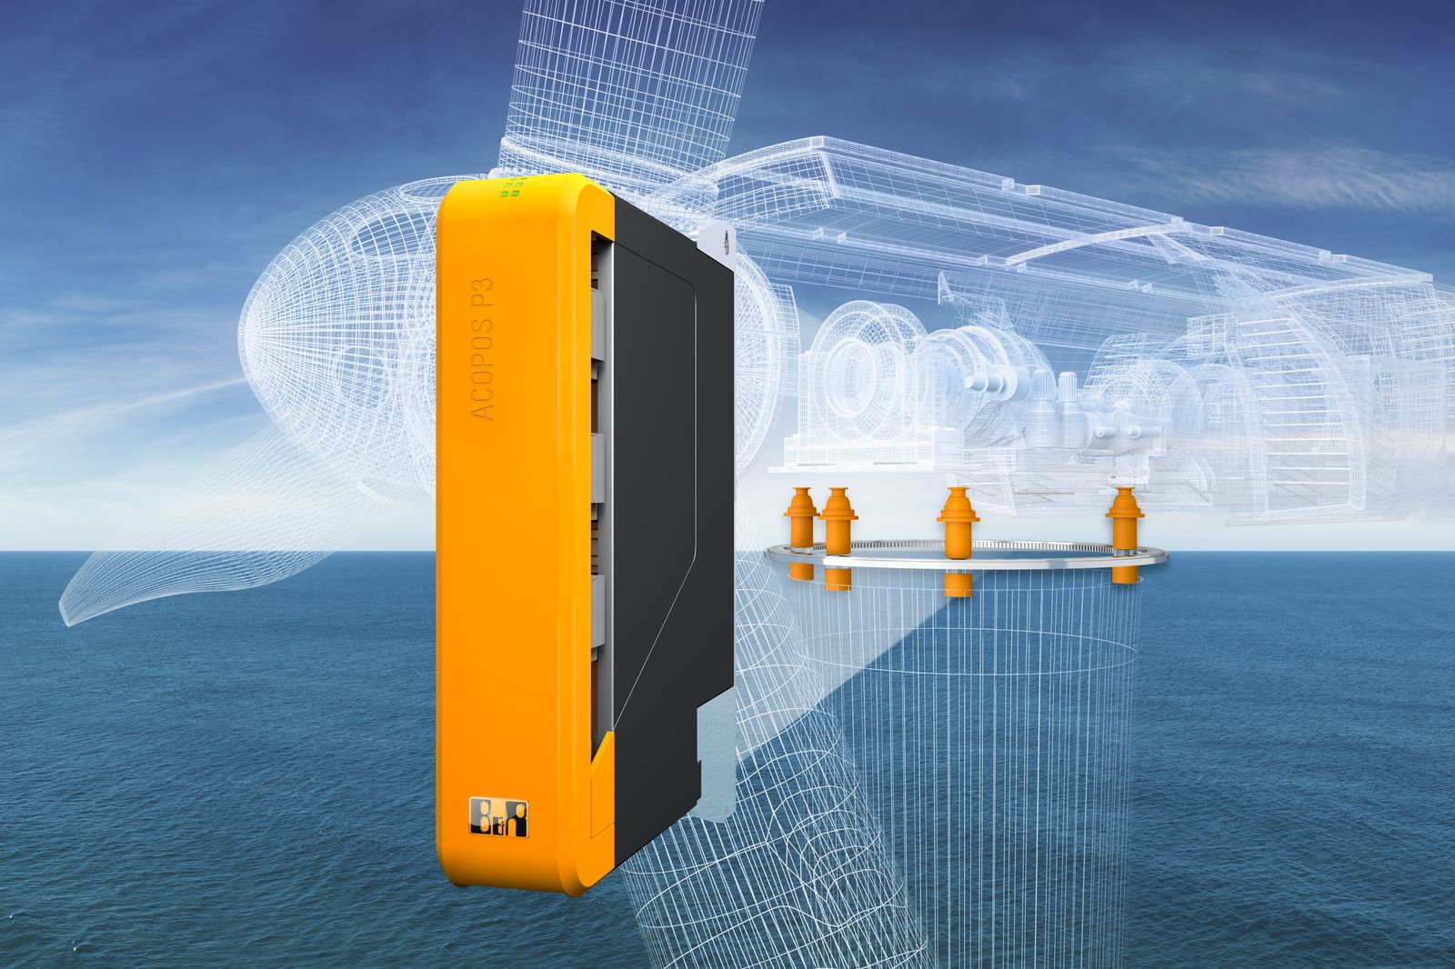
La tecnología de servoaccionamiento de B&R permite que los sistemas de orientación sean más eficientes y menos propensos al desgaste.

Acerca de B&R
B&R, empresa perteneciente al Grupo ABB y con sede en Austria, es líder mundial en automatización industrial. B&R combina tecnología de vanguardia con ingeniería avanzada para proporcionar a usuarios de todos los sectores soluciones completas para la automatización de máquinas y fábricas, Motion Control, HMI y tecnología de seguridad integrada. El catálogo de productos se completa con estándares de comunicación de IoT industrial que incluyen OPC UA, POWERLINK y openSAFETY. Gracias a su única herramienta de software Automation Studio, B&R redefine constantemente el futuro de la ingeniería de automatización. El espíritu innovador que mantiene a B&R a la vanguardia de la automatización industrial está impulsado por el compromiso de simplificar los procesos y superar las expectativas de los clientes.Para más información, visite www.br-automation.com.
Para más información, visite www.br-automation.com.

